OPC配置工具使用说明
在使用网络OPC模式前，需要使用DCOM配置工具对系统进行配置，本节主要以组态王之间的互连来介绍，其它OPC程序连接方法相同。OPC服务器和OPC客户端都需要配置，配置的方法和步骤如下：
配置充当OPC服务器的机器
配置充当OPC服务器的机器是指对dcomcnfg程序进行配置，以前我们需要手动进入dcomcnfg程序进行配置，现在我们只需要安装以下几个程序，进行自动配置，实现自动配置的效果。
一、对于WINDOWS2000，WINDOWS XP操作系统作为OPC服务器的机器自动配置方法如下：
首先请确定是否存在以下几个文件，并确定以下文件在同一个文件夹里面：
1、OPC Core Components 2.00 SDK 2.20文件；
2、w2k0830.reg文件；
3、wxp0823.reg文件；
4、Setup.exe文件。
如果以上文件都存在的话，请按以下顺序依次进行：
1、点击Setup.exe，按照提示运行即可。
2、重新启动机器。
做完以上步骤，就完成了OPC服务端的定义，这样可以直接进入组态王运行系统，此时组态王作为OPC服务器。
1、如果过程中出现错误，请打开文件OpcConfigErrlog.txt，检查该文件的内容
2、如果出现以下错误提示：
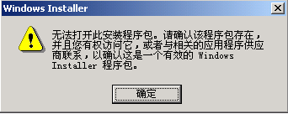
请您确定文件“OPC Core Components 2.00 SDK 2.20.msi“与Setup.exe在同一个目录（文件夹）下面。
3、如果出现以下错误提示：
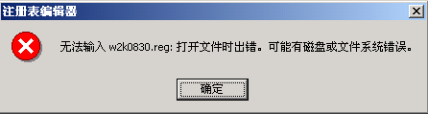
请您确定” w2k0830.reg”文件或者是“wxp0823.reg“与Setup.exe在同一个目录下。

配置OPC服务器端的注意事项：
1、如果有病毒或者是windows xp有漏洞，请杀毒和打补丁。
2、运行的时候请关闭windows xp的防火墙。(如果你不想完全关闭windows防火墙,请参见DCOM/OPC的防火墙配置)。
3、如果安装了新的OPC服务器或者是更新了OPC服务器，请重新配置。
配置充当OPC客户端的机器
1、点击Setup.exe，按照提示运行即可。
2、重新启动机器。
配置OPC客户端端的注意事项：
1、如果有病毒或者是windows xp有漏洞，请杀毒和打补丁。
2、客户端不需要配置windows xp的防火墙。
3、如果安装了新的OPC服务器或者是更新了OPC服务器，请重新配置。

客户端通过OPC连接服务器
客户端组态王作为OPC客户端，可以通过网络OPC功能与组态王OPC服务器连接。
客户端的操作如下：
(1)定义OPC服务器：
在工程浏览器中，选择“OPC服务器”，然后双击“新建”，弹出“查看OPC服务器”，在“网络节点名”中输入服务器的机器节点名，例如运行组态王的服务器为test，则输入\\test，点击“查找”后，列表中会列出test 机器上所有的OPC服务程序，选中kingview.view.1，然后点“确认”，OPC服务器就定义好了。
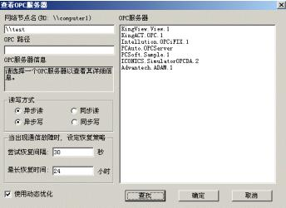
(2)客户端定义变量：
在客户端定义变量与组态王OPC服务器上的变量建立连接。例如定义test，连接设备中选择刚才定义的OPC服务器“kingivew.view.1,在“寄存器” 选项中弹出远程站点上的变量列表，选择相应变量的域。例如选择“a.value”。
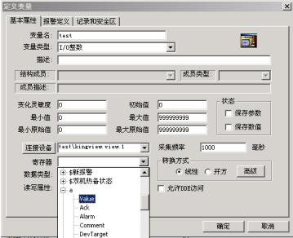
(3) 启动客户端运行系统，就实现了组态王通过网络OPC交换数据：
注意事项：
1、在作为OPC客户端的机器上也要进行同服务端相同的注册，注册方法同OPC服务端机器相同。
2、在客户端连接的时候，如果采用电脑名字连不上，则请您采用电脑的IP地址。

